XDOC Word表单调用指南

简介
XDOC Word表单是一个带有输入控件的Word文档。Word表单的设计参见:《XDOC Word表单设计指南》。

试一试
表单做好后，在浏览器中打开：http://www.xdocin.com/xdoc?_func=resource，看看效果。
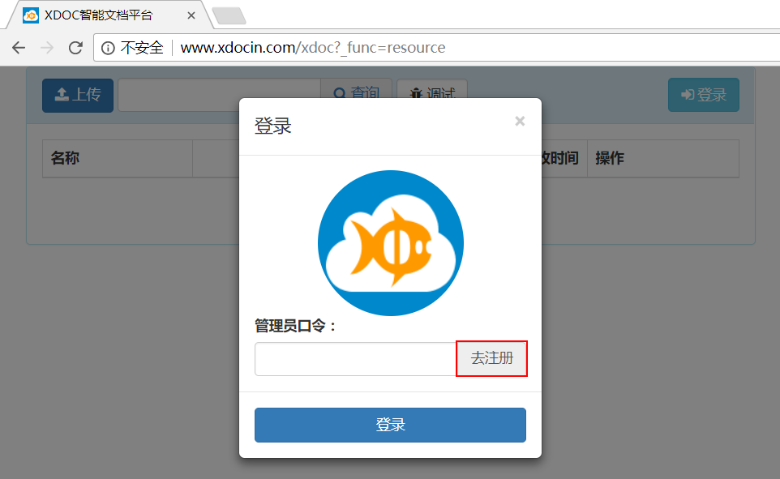
点击【去注册】，注册一个账号：
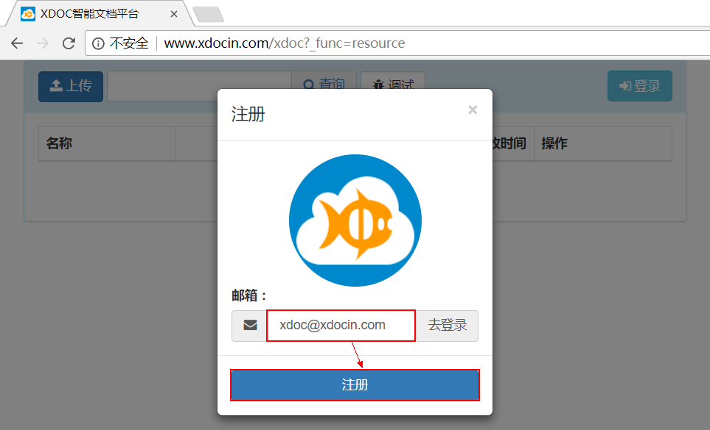
输入邮箱地址，点击【注册】, 系统会将账号口令发送到你的邮箱中，如下图：
注册成功后，点击【上传】按钮，上传你的表单文件，点击表单文件后面的【表单】按钮，打开表单窗口。如下图：
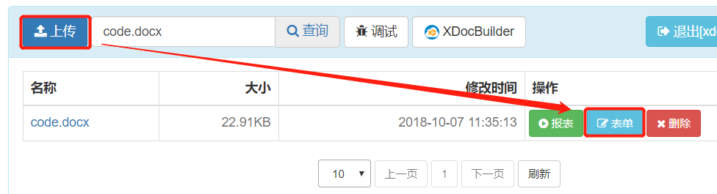
示例文档：
http://www.xdocin.com/xdoc?_func=down&_format=html&_key=ifso37dalvcbbmo7wm337t6vra&_dir=code.docx
运行结果：
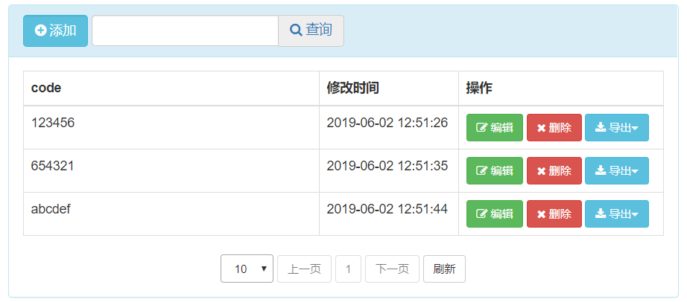
点击【添加】按钮，添加数据。
链接地址如下：
http://www.xdocin.com/xdoc?_func=grid&_key=ifso37dalvcbbmo7wm337t6vra&_xdoc=./code.docx
注意：为安全起见，请将管理员key替换为只读key（去注册邮箱中查看）。

REST调用

填报数据
在上面的地址中加入“_id”参数填报数据，“_id”参数必须是唯一的，最好用uuid，在你的应用中保存“_id”值，以便重新打开编辑。
示例如下
http://www.xdocin.com/xdoc?_func=form&_format=html&_key=ifso37dalvcbbmo7wm337t6vra&_xdoc=./code.docx&_id=qjqg6n2ji5cqrhmsmmfw3dkngq
“_id”值为“*”时，会自动生成，这种方式可以用于简单数据收集
http://www.xdocin.com/xdoc?_func=form&_format=html&_key=ifso37dalvcbbmo7wm337t6vra&_xdoc=./code.docx&_id=*

数据下载

XML
http://www.xdocin.com/xdoc?_func=sdown&_key=ifso37dalvcbbmo7wm337t6vra&_id=qjqg6n2ji5cqrhmsmmfw3dkngq

JSON
http://www.xdocin.com/xdoc?_func=xdata&_key=ifso37dalvcbbmo7wm337t6vra&_id=qjqg6n2ji5cqrhmsmmfw3dkngq&_rformat=json

数据查询

参数说明
_func=xquery
_keyword
数据过滤关键字
_offset
数据偏移，与“_rows”参数以前使用，用于分页
如：&_offset=20&&_rows=10表示每页10条，取第3页
_rows
数量
_rformat
结果格式，可选值：xml（默认）、json、html

示例
http://www.xdocin.com/xdoc?_func=xquery&_key=ifso37dalvcbbmo7wm337t6vra&_xdoc=./code.docx&_keyword=&_offset=0&_rows=10&&_rformat=json
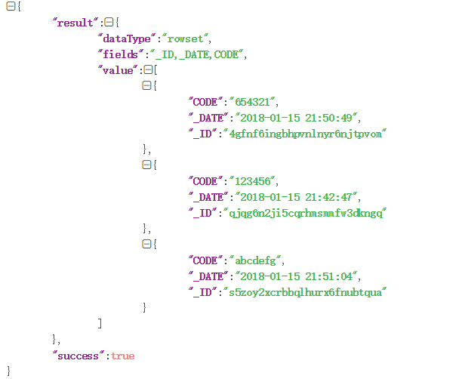

合并
参数“&_format=docx”生成word文档
http://www.xdocin.com/xdoc?_func=run&_format=docx&_key=ifso37dalvcbbmo7wm337t6vra&_xdoc=./code.docx&_id=qjqg6n2ji5cqrhmsmmfw3dkngq
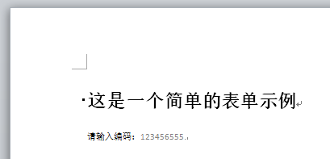
参数“&_format=pdf”生成pdf文档
http://www.xdocin.com/xdoc?_func=run&_format=pdf&_key=ifso37dalvcbbmo7wm337t6vra&_xdoc=./code.docx&_id=qjqg6n2ji5cqrhmsmmfw3dkngq
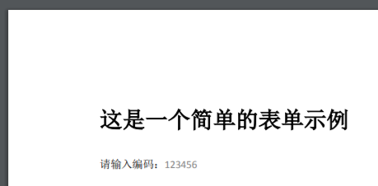

作为报表使用
表单是天然的报表，可以直接将控件标题为参数名称传值：
http://www.xdocin.com/xdoc?_func=run&_format=docx&_key=ifso37dalvcbbmo7wm337t6vra&_xdoc=./code.docx&code=hello
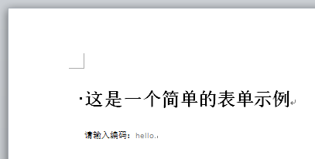

HTML页面中调用

示例
<!DOCTYPE html>
<html>
<head>
<title>FORM</title>
<meta charset="utf-8">
<script src="http://www.xdocin.com/form/js/jquery.min.js"></script>
<script src="http://www.xdocin.com/xdoc.js"></script>
</head>
<body>
<div id="form" style="width:400px;height:400px;">
</div>
<script>
XDoc.key = "ifso37dalvcbbmo7wm337t6vra";
XDoc.form("form", "./code.docx", {
type: "html",
onLoad: function(form) {
//开始编辑
$(form).find("#code").val("1234567890");
},
onSave: function(form) {
//保存数据
alert($(form).find("#code").val());
}
});
</script>
</body>
</html>

自定义保存
<!DOCTYPE html>
<html>
<head>
<title>FORM</title>
<meta charset="utf-8">
<script src="http://www.xdocin.com/form/js/jquery.min.js"></script>
<script src="http://www.xdocin.com/xdoc.js"></script>
</head>
<body>
<input type="button" onclick="save()" value="自定义保存">
<div id="form" style="width:400px;height:400px;">
</div>
<script>
function save() {
var form = $(XDoc.form("form"));
alert(form.find("#code").val());
}
XDoc.key = "ifso37dalvcbbmo7wm337t6vra";
XDoc.form("form", "./code.docx", {
type: "html",
onLoad: function(form) {
//开始编辑
$(form).find("#code").val("1234567890");
}
});
</script>
</body>
</html>

